Stimată(e) doamnă / domnule primar

Subsemnatul(a) ………..………………………….. domiciliat(ă) în localitatea …………………….…... str. ………..…………………… vreau să vă aduc la cunoștință o cerință importantă a majorității celor care locuim aici.

În zona noastră, pe strada ……………………… nu există suficiente bănci pentru odihnă sau relaxare, motiv pentru care timpul petrecut la joacă cu micuții noștri scade semnificativ, datorită oboselii. De asemenea coșurile de gunoi sunt insuficiente sau inexistente. Vă rugăm să suplimentați / instalați bănci și coșuri de gunoi și în zona noastră pentru a ne oferi și nouă posibilitatea de a petrece un timp de odihnă agreabil în aer liber, împreună cu copiii noștri.
Sunt convins(ă) că înțelegeți cât de important este pentru noi să ne putem odihni în drum spre casă, dar și să putem păstra mai ușor curățenia în zona în care locuim.
Vă mulțumesc!

Data .................... Semnătura …………………..

Copii ☐ |  | Adulți ☐

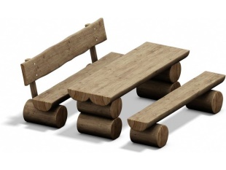 | 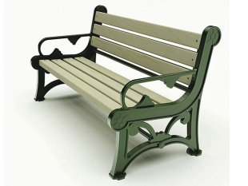 | 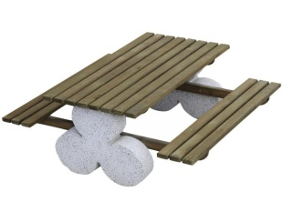 | 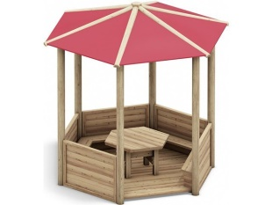 | 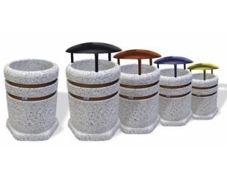
Set Rustic | Bancă | Masă picnic | Foișor | Coș de gunoi
☐ | ☐ | ☐ | ☐ | ☐

www.loftrek.ro

